**ANALIZA ANKETE O ŠOLSKI PREHRANI - UČENCI**

**MAJ 2023/2024**

**Kateri razred obiskuješ?  (n = 251)**

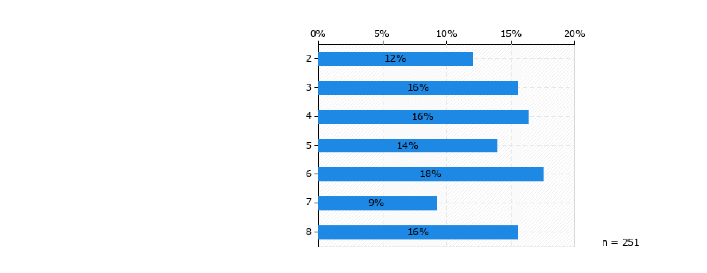

**Komentar:** V anketi so sodelovali učenci 2., 3., 4., 5., 6., 7. in 8. razreda. Od skupaj 3O7 učencev je anketo ustrezno rešilo 251 učencev. Nekaj učencev je bilo ta dan odsotnih.

**Katerega spola si? (n = 250)**



**Komentar:** Zastopanost učencev po spolu je polovična.

**Z ocenami od 1 do 5 oceni, kako rad/-a ješ določena živila!**

**(1 - sploh ne maram, 5 - imam zelo rad/-a) (n = 247)**

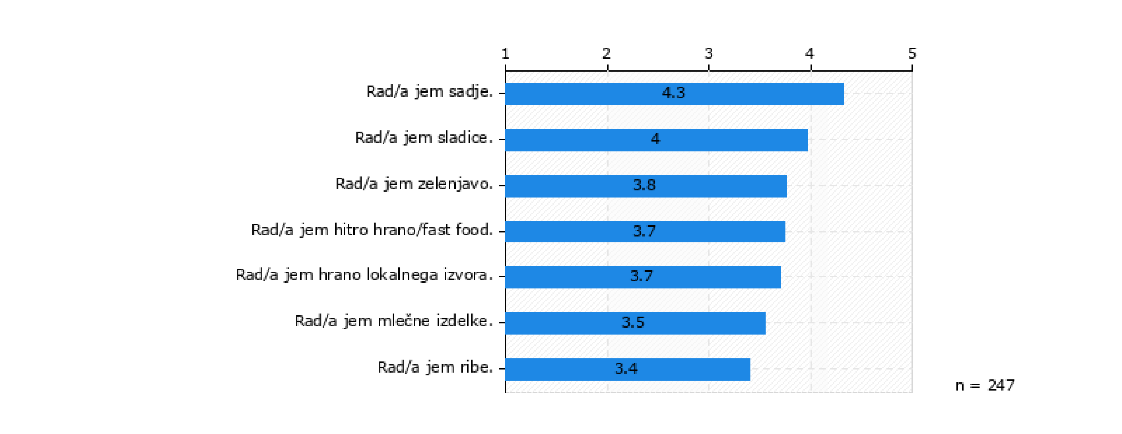

**Komentar:** Učenci so dokaj visoko ocenili sladice in sadje. Malo manj radi uživajo zelenjavo, hrano lokalnega izvora in hitro hrano. Niso pa ljubitelji mlečnih izdelkov in rib.

Posodobljene smernice šolske prehrane dajejo velik poudarek ribam in to bomo morali naslednje šolsko leto okrepiti.

**Ali meniš, da v šoli pri prehrani uporabljamo več lokalno pridelane hrane, kot v preteklih letih?**

**(n = 244)**

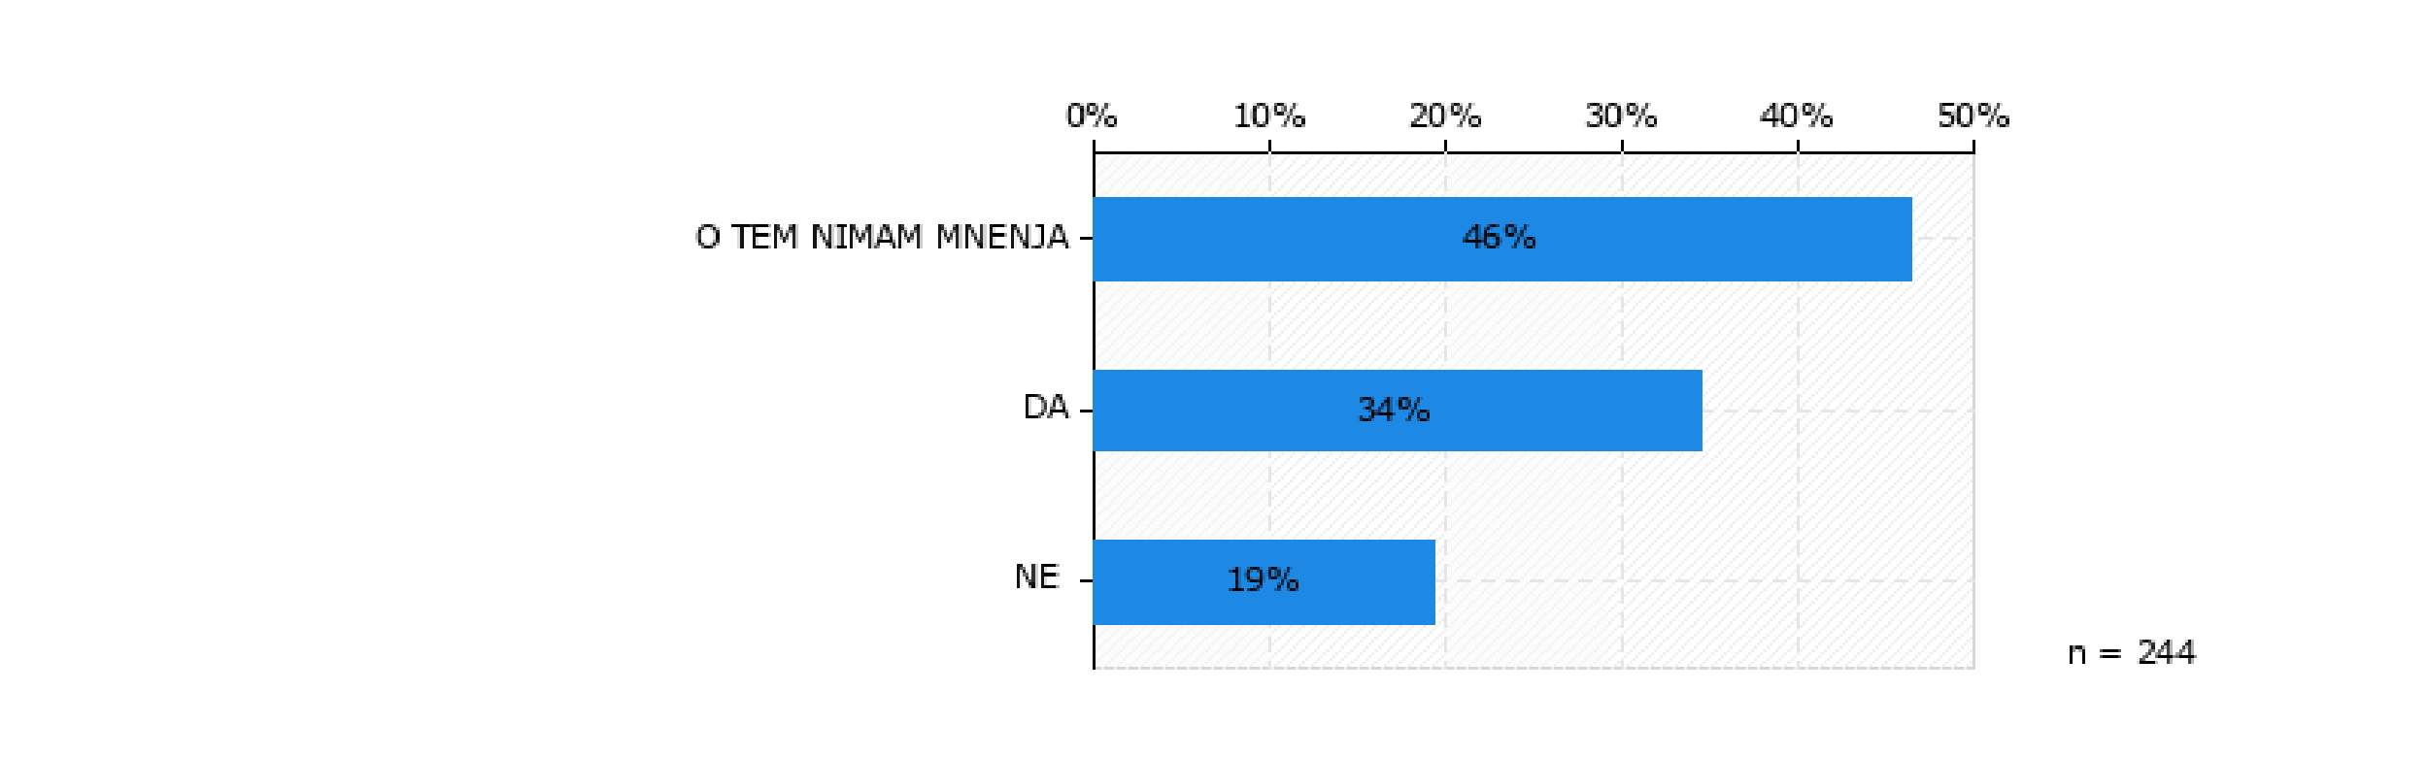

**Komentar:** Skoraj polovica učencev nima mnenja o lokalno pridelani hrani. Opažam, da je ta zavest še vedno zelo nizka, kljub vsem aktivnostim, ki jih izvajamo. Verjamem, da bo z nadaljnjim osveščanjem ta procent narastel. Tretjina učencev opaža, da je v šoli na jedilniku več tovrstne hrane. Nekaj pa je takih, ki tega ne vidijo.

Cilj: v naslednjem šolskem letu si zadamo več aktivnosti na temo Lokalno pridelane hrane.

**Kaj meniš o ločevanju odpadkov in o hrani, ki se je pri malici ne zaužije? (n = 244)**

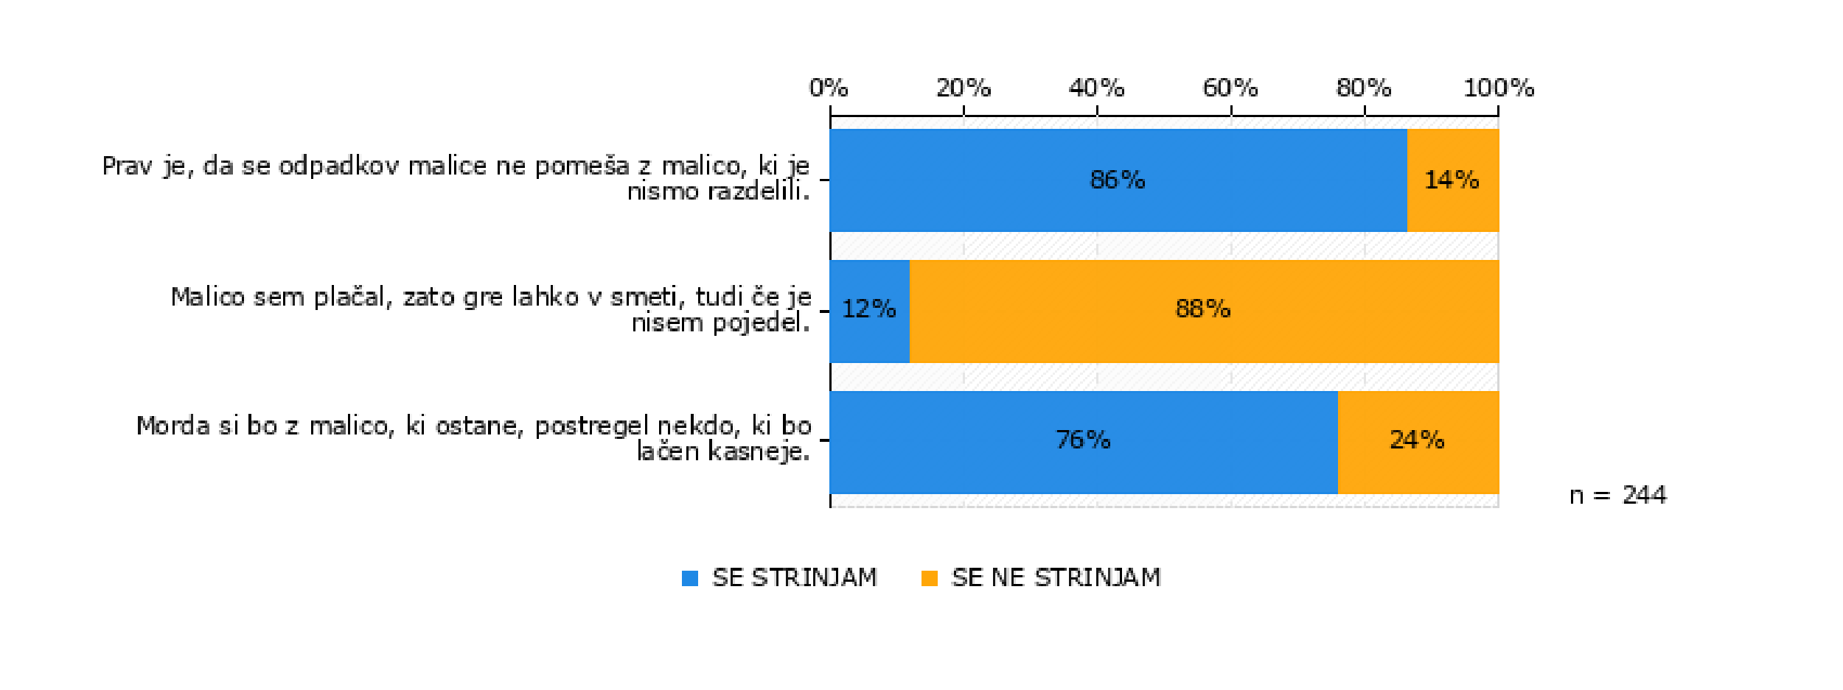 **Komentar:** Veseli me, da večina učencev pozna sistem ločevanja odpadkov in namen, pa vendar tega ne izvajajo dosledno. Potrebno je konstantno opozarjanje in vzgajanje.

**Kako pogosto spremljaš šolski jedilnik? (n = 244)**

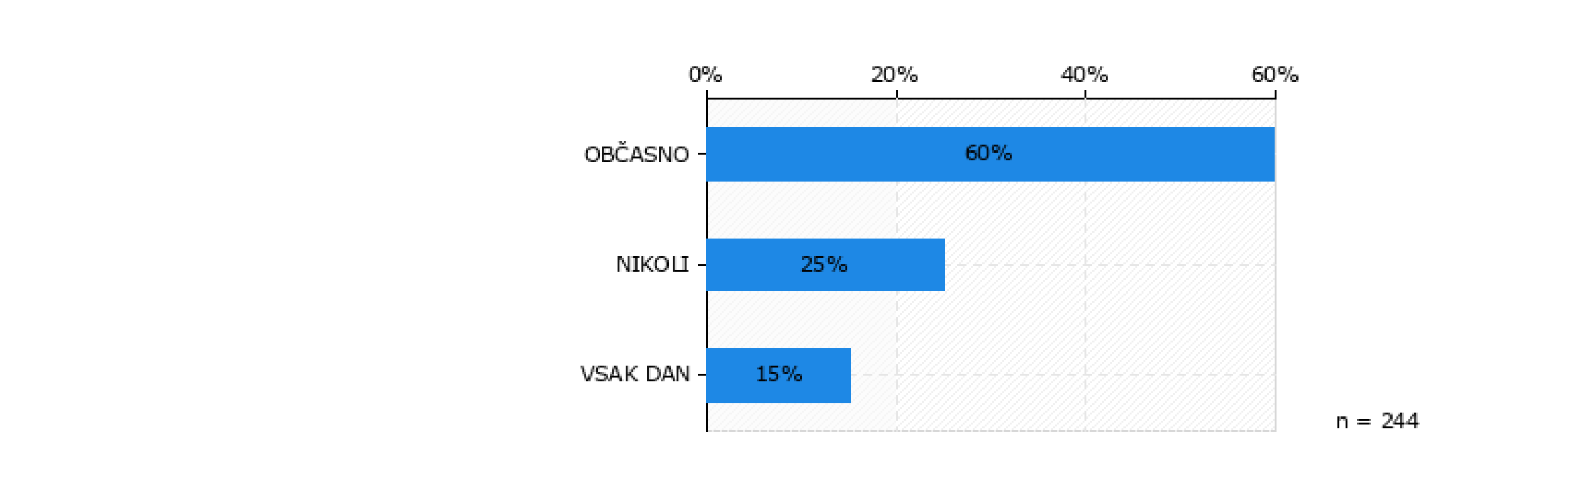

**Komentar:** Dobra polovica učencev spremlja jedilnik občasno in le 15% učencev vsak dan zanima kaj je na jedilniku. Verjetno je prehrana bolj postranska zadeva in pomislijo nanjo le ko so lačni.

**Z ocenami od 1 do 5 oceni kako rada/a imaš jedi/napitke, ki jih dobiš v ŠOLI za MALICO!  (1 - sploh ne maram, 5 - imam zelo rad/-a) (n = 249)**

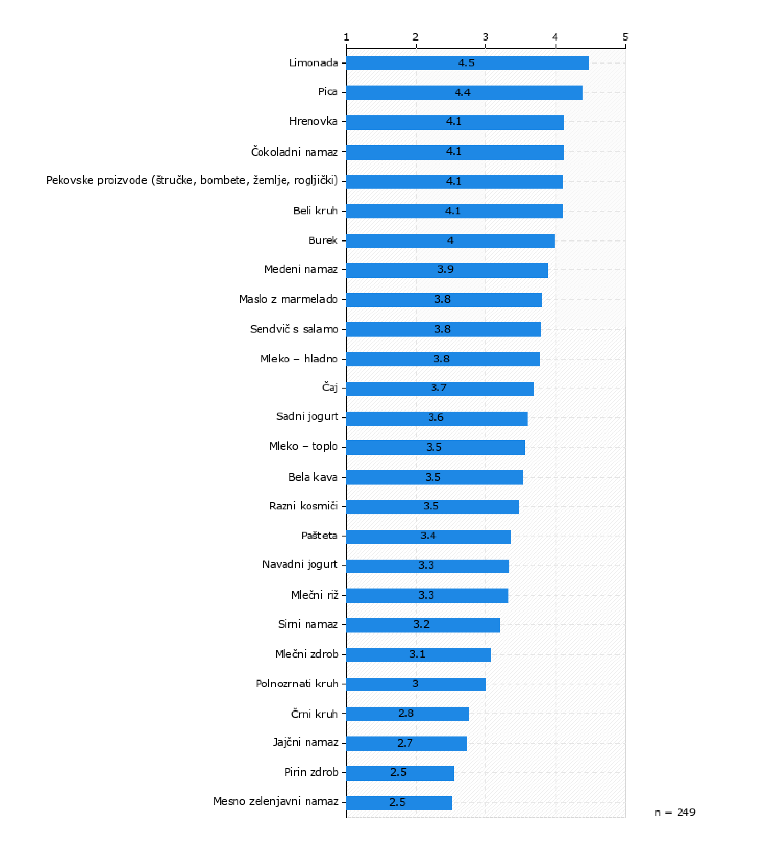

**Komentar:** Iz grafa je razvidno, da imajo učenci najraje že pripravljen jedi in sladke jedi (pica, burek, hrenovka, čokoladni namaz, pekovski proizvodi). Manjkrat posežejo po namazih, žitnih kašah in mlečnih zajtrkih.   
Smernice zdravega prehranjevanja priporočajo več slednjih jedi in na tem je potrebno vztrajati, seveda z zdravo mero ob upoštevanju, da učenci odraščajo, se navajajo na nove okuse in da od doma prinesejo marsikatero slabo prehranjevalno navado.

**Z ocenami od 1 do 5 oceni kako rad/-a imaš jedi/napitke, ki jih dobiš v ŠOLI za KOSILO!  (1 - sploh ne maram, 5 - imam zelo rad/-a) (n = 240)**

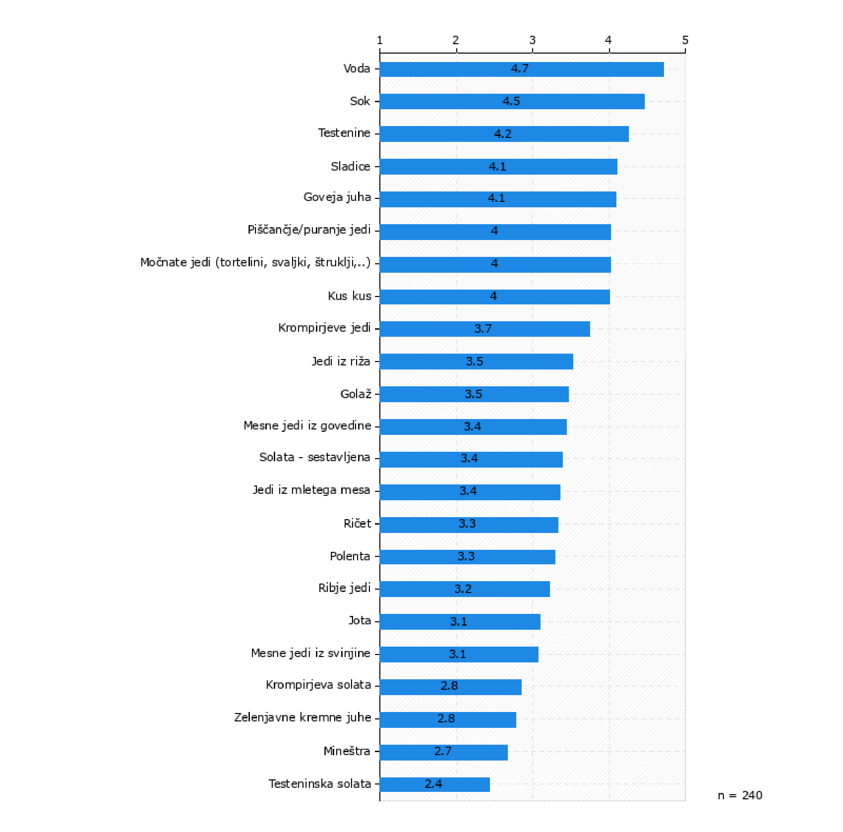

**Komentar:** Spodbudno je, da učenci najraje posežejo po pijači, kot je voda in šele nato sledijo ostali napitki. Ta odstotek je napram zadnji anketi narasel. Med učenci so bolj priljubljene sladke in močnate jedi za kosilo. Radi imajo tudi testenine, govejo juho, piščančje in puranje jedi. Redkeje pa posežejo po zelenjavnih jedeh, ribjih jedeh, mineštrah in ostalih enolončnicah.   
  
Posodobljene smernice šolske prehrane dajejo velik poudarek ribam, stročnicam, polnozrnatim izdelkom ter brezmesnim jedem. Poudarek je na zmanjšanju uporabe soli, sladkorja in rdečega mesa. To bomo morali naslednje šolsko leto upoštevati pri sestavi jedilnikov.

**Kako ocenjuješ naslednje trditve? (1 - sploh ne drži, 5 - popolnoma drži) (n = 238)**

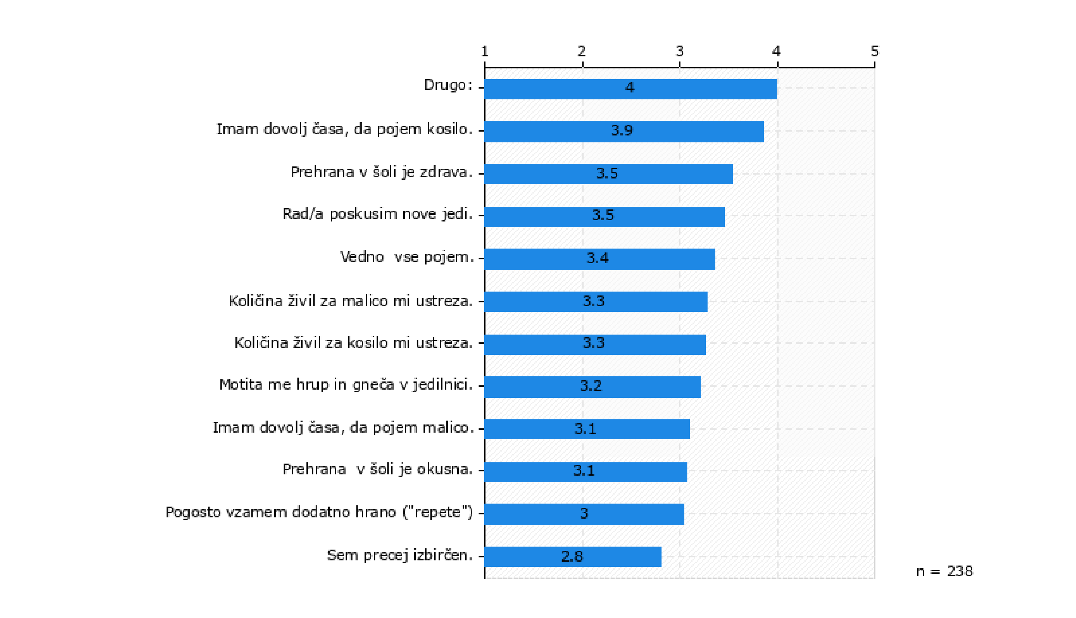

**Komentar:** Trditve nimajo posebnega odstopanja. Učenci imajo dovolj časa, da pojedo obrok. 2/3 učencev meni, da je hrana v šoli zdrava. Količina živil je v skladu s predpisanimi standardi, v kolikor je učenec ostal lačen, bodisi doma ni imel zajtrka ali pa mu malica ni ustrezala. Več kot polovica učencev tudi motita hrup in gneča v jedilnici. Gneča se je v času izrednih razmer zaradi ukrepov (ustvarili smo poseben rapored odhodov učencev na kosilo) zagotovo zmanjšala. Hrup pa ostaja, ker so učenci navajeni, da se zelo glasno pogovarjajo in tudi opozorila učiteljev ne zaležejo vedno.

|  |  |
| --- | --- |
| Q9 **(Drugo: )** | |
| Odgovori |
| rad pijem sok |
| hrana v šoli je slaba |
| šolska hrana mi je všeč |
| pogosto jemo krompir iz vrečke 2x |
| vedno lahko dobiš dodatno porcijo |
| ni mi všeč šolska hrana |
| da bi imeli večkrat torteline 3x |
| hrana je uredu |
| pice, hotdogi so premajhni |
| red jem |
| rad jem palačinke |
| pogosto vzamem dve sladici. |
| lahko bi bili kuharji bolj prijazni 4x |
| da bi večkrat imeli špagete 3x |
| hrana v šoli ni dobra 2x |
| čevapi iz žara 8x |
|  |
| za sadje večkrat kaj drugega in ne gnilo sadje |
| palačinke bi lahko jedli večkrat |
|  |

**Na šoli spodbujamo zdrav način prehranjevanja z različnimi aktivnostmi. - Tradicionalni slovenski zajtrk. - Shema šolskega sadja in zelenjave. - Teden otroka (jedi sveta). - Šolski vrtiček. Napiši svoje predloge,  s katerimi bi po tvojem mnenju lahko na šoli še dodatno spodbujali učence k       zdravemu načinu prehranjevanja?**

|  |  |
| --- | --- |
| Q9 **(Drugo: )** | |
| Odgovori |
| da bi ob lepem vremenu šli ven in delalai okoli šole |
| da bi gledali risanke o zdravi prehrani |
| več sadja in zelenjave 10x |
| da večkrat dobimo jabolka |
| na zelenici bi imeli prostor za razredne vrtičke (jagode, borovnice...) |
| večkrat teden otroka |
| šolski vrtiček |
| da nadaljujemo tako kot je zdaj. |
| da bi lahko igrali igrice |
| več gibanja zunaj 5x |
| pri kosilu ,ko je zdrava hrana in če vse pojemo dobimo bonbon,čokoladico 😊 |
| da bi lahko šli vsaj 2 na teden za 20 min ven na zelenico ali na sprehod |
| da bi imeli več sadja, primer jagode,maline in veliko drugih jedi |
| dan športne prehnrane |
| da bi kdaj kuhali sami |
| več športnih dnevov |
| popolnoma lokalna hrana prvi in zadnji dan v letu |
| a veste, da nimam pojma 5x |
| ne vem 20x |
| dan kranjske klobase |
| dan brez sladkorja |
| dan zdravih sladic |
| da bi se igrali vegetarjance |
|  |

**Ali imaš kakšen predlog ali pripombo glede prehrane v šoli?(Kaj bi pohvalil/-a, kaj ti je všeč, kaj te moti, kaj bi spremenil/-a ...)?**

|  |  |
| --- | --- |
| POHVALE | PRIPOMBE |
| všeč so mi pohančki in krompir | malo več mesa |
| pohvalila bi hotdoge, izdelke iz pekarne Pečjak in tudi burgerje | piščančji burgerji bi bili lahko večkrat na jedilniku,  pice bi bile lahko večje, mlečni riž mi ni všeč, ker je preveč zmešan z vodo |
| vse mi je všeč 2X | kdaj ni slano, kdaj je preveč slano, kdaj ni slatko, kdaj je preveč slatko |
|  | premalo slano |
|  | hrup v jedilnici |
|  | ko hočem repete ga ne dobim, ni mi všeč da me kličejo Hajdi, ko rečem kuharjem da mi dajo samo meso dobim krompir in meso |
| moti me da pri kosilu ni več možnosti napitkov | da nam kuharji pustijo vzeti večje porcije |
| dobre sladice in druga hrana | kuharji kdaj niso prijazni 2X |
| všeč mi je kuskus, tortelini, piščanec in njoki | namesto rib dajte pohančke |
| dobre sladice in druga hrana | nekater krompir je preveč surov, nekater pa preveč zažgan |
| limonada je zelo dobra | ni mi vseč izbira namazov |
| krompir iz vrečke mi ni preveč všeč, zelo pa so mi dobre testenine | moti me da imamo vsak teden za maliico mlečni gres |
| skor vse mi je všeč, razen paštete | malo več mesa |
| namesto solate sladice | preveč mlečnega zdroba |
| za kosilo več sladic | moti me da pri kosilu ni več možnosti napitkov |
| spremenila bi da greš lahko iskat več kot pa 2 porciji in da ti dajo oboje za to kar prosiš, pohvalila bi pa kuharje ker so zelo prijazni in zelo dobro kuhajo, moti me pa to da moreš vse pojest | več pice, hot dogov, več bureka, več Pečjakovih izdelkov, več burgerjev,  moti me predvsem mlečni riž, porcije so majhne |
| pohvalila bi torteline, žgance in mlečni riž | večkrat bi bile palačinke z nutello in tortelini v smetanovi omaki |
| všeč mi je kako se potrudijo za tiste ki ne jejo svinine | včasih so špageti preveč trdi |
| večkrat bi bil burger in palačinke in da bi dobili ves pribor ki ga potrebujemo | brez krompirja iz vrečkk |
| kar dobro | da ne bi bilo špinače |
| tortelini in njoki v smetanovi omaki so božanski, pohvalno | da je za obroke več burgerja |
| všeč so mi juhe, ker jih je tako veliko različnih. | želela bi si, da bi večkrat imeli svaljke/njoke, bilo bi mi tudi všeč če bi imeli več časa za malico |
| prehrana je dobra | več solate |
| všeč mi je da je različna hrana, ni mi všeč da ni večkrat hrustljav krompirček | ribe sovražim, ostalo je pa dokaj ok |
| rad mam sladoled pa nabodala s pečenim krompirjem | premalo kisla solata |
| res zelo so mi všeč svaljki, želim si, da bi jih imeli večkrat. spremenila bi to, da bi imeli več časa za malico. | da ni veliko juh |
| manj mesa, ostalo je vredu | večkrat palačinke in tortelini |
| pohvalila bi hrano, všeč so mi kuharji, nič me ne moti | več piščančjega in govejega mes, nič svinjine oz. čim manj |
| večje število sadja in zelernjave | da bi solate dobili več v eni porciji |
| ni velikokrat palačink drugo mi je pa všeč. | dodala bi več mcdonalda |
| všeč mi je ko je z kosilo pomfri, sladice... | hrana ni dobra |
| všeč mi je meso | večje porcije |
|  |  |
| imam predlog, da začnete kuhat tisto kar mi jemo ne pa kar ne jemo, ker vržemo v smeti oz. nikamor | namesto rib dajte pohančke/dunajca |
| hrana je odlična, a preveč mlečne hrane | moti me, da v jedilnici pogosto ni prostora, da bi sedela s sošolkami saj je v jedilnici velika gneča |
|  | več dodatnih in dobrih sladic, to so šmorn, palačinke........ |
|  | več hitre hrane in hrane s sveta, manj ogabnih minešter in čorb, naj se kuharji ne pritožujejo nad tem koliko pojemo saj je kosilo iz naše strani plačano |  |
|  | da bi laho dobili vse za repete |
|  | manj juh in rižot |
|  | da bi imeli večkrat burgerje, hotdoge, pico... |
|  | da bi se gneče zmanjšale bi lahko ustvarili določene ure za vsak razred |
|  | večje porcije pri kosilu, manj smetane, več zelenjave |
|  | jabolčni sok namesto pomarančnega |
|  | moti me, da je v vseh jedeh preveč peteršilja in hočem da malo večkrat skuhate svaljke |
|  | hrana mi ni všeč in jedi so premajhne |
|  | vec italijanske hrane (testenine,pica...) |
|  | rad bi imel več hitre hrane saj jo imam rad |
|  | manjkrat mlečni riž/gres/kaša za malico |
|  | ali lahko v polento spet dodajate sir? hvala!! |
|  | solata je premalo kisla in premalo posoljena |
|  | manj pire krompirja iz vrečke, več sladic to so palačinke, šmorn |
|  | vcasih je hrana dobra, vcasih pa ne |
|  | pri kosilu je skoraj na pol kuhana hrana |
|  | večkrat bi bil burger in palačinke in da bi dobili ves pribor ki ga potrebujemo |
|  | moti me, ker imamo zelo velikokrat za malico sirovo stručko |

**Komentar:**

Zanimivo je, da učenci kljub temu, da so seznanjeni z zdravo prehrano, težijo k obratnemu.

Želijo si:

* več sladkih jedi, več pekovskih proizvodov – Pečjak, večkrat fast food, več soli, manj čaja, manj namazov, manj mlečnih izdelkov,
* večino moti hrup v jedilnici, ki pa ga učenci sami ustvarjajo, ker se zelo glasno pogovarjajo,
* testenine niso dovolj kuhane – potrebna bo večja pozornost pri času kuhanja,
* nekateri imajo premalo hrane, kar je običajno posledica tega, da izpuščajo zajtrk doma ali jim malica ne ustreza,
* veliko učencev je izpostavilo, da so v hrani našli lase ali kaj podobnega, kar v hrano ne sodi – potrebna bo večja pozornost pri pripravi jedi,
* da je hrana včasih premalo slana,
* da je pire krompir iz vrečke, tega na naši šoli nimamo!!!
* želijo si manj čaja in mleka,
* želijo si več časa za malico,

Sledimo smernicam za šolsko prehrano in tako bo tudi v bodoče. Kombinacija v jedi je zastavljena tako, da je hrana uravnotežena. Seveda se učence spodbuja, da najprej pojedo slano jed in potem sladico. Če bi učenci lahko izbirali samo sladko, bi s tem ogrozili njihovo zdravje, kršili vse smernice zdravega prehranjevanja, izničili ves trud aktivnosti in projektov Zdrave šole ter ostalih promocij za ozaveščanje mladih.

Kar se tiče » repeteja«, ga učenci lahko dobijo, če hrana ostane, sicer jo vsak dobi toliko, kot je normativ za njegovo starost.

Kuharsko osebje je povedalo, da je odnos nekaterih učencev, kadar ne dobijo ponovne porcije zelo žaljiv in nesramen. Tudi sicer imajo nekateri učenci zelo neprimeren odnos do hrane in to na zelo nespoštljiv način javno izražajo. Zato je verjetno tudi na nasprotni strani kdaj upravičeno slaba volja.

Seveda se bomo s kuharskim osebjem pogovorili o vseh navedenih pripombah.